CAPÍTULO II. Fundamentos Teóricos Referenciales.
El presente capítulo desarrolla los fundamentos teóricos referenciales que sustentan el problema de investigación y orientan la construcción de la estrategia metodológica propuesta. Su contenido se organiza en torno al estado del arte, el marco teórico, el marco conceptual, el marco contextual y el marco legal y normativo, componentes que, de manera articulada, permiten situar la investigación dentro de los antecedentes históricos y actuales de la prevención de riesgos laborales en la construcción, de los enfoques teóricos vinculados con la gestión de proyectos, la seguridad y salud en el trabajo y las estrategias de control de ingeniería, así como de las condiciones contextuales y disposiciones jurídicas que delimitan el estudio en el Ecuador.

En Ecuador, la legislación y normativas relacionadas con la seguridad y salud en el trabajo han evolucionado significativamente en las últimas décadas. Las normativas existentes y vigentes a partir del 2024 reflejan un enfoque más riguroso y detallado hacia la prevención de riesgos laborales. Estas regulaciones buscan no solo cumplir con estándares internacionales, sino también adaptarse a las especificidades locales y a las condiciones particulares de los proyectos de construcción en Ecuador, particularmente en Quito.
Finalmente, es importante señalar que el diseño y la implementación de estas estrategias responden a una obligación legal, y también a una responsabilidad ética y técnica dentro de la dirección de proyectos. Incorporar controles de ingeniería desde las primeras fases del ciclo de vida mejora la toma de decisiones, optimiza los recursos y reduce los impactos negativos en la seguridad, lo cual aporta al desarrollo sostenible de la ciudad y al bienestar de quienes participan en las obras. Integrar la prevención como un componente estructural del proyecto permite construir entornos laborales más seguros y, al mismo tiempo, proyectos más eficientes, responsables y alineados con las necesidades reales del sector.

Estado del arte (Marco Histórico y Actual).
Marco Histórico.
La necesidad de que las organizaciones, industrias y empleadores en general en la industria de la construcción en Ecuador; adopten de forma inicial medidas de prevención de riesgos laborales, más allá de un tema ético, ha tenido una connotación de cumplimiento legal presente en Ecuador a inicios del siglo XX, precisamente en 1921 se promulga la Ley de Accidentes de Trabajo, en 1928 se decreta la Ley de Prevención de Accidentes de Trabajo y en 1929 la Ley de Responsabilidad por Accidentes de Trabajo, que finalmente dio paso a la creación del Instituto de Pensiones que regulaba su cumplimiento, y es una de las entidades antecesoras al Instituto Ecuatoriano de Seguridad Social (IESS), según lo mencionado por Harari, y otros, y citado por Chancusi et al. (2018, p. 20,21). En la Figura 2 se ilustra la relación entre Salud, Trabajo y Ambiente Laboral, cuya aplicación en proyectos de construcción se justifica por su estrecha dependencia con el marco legal existente.
Figura 2
Relación Trabajo, Salud y Ambiente laboral
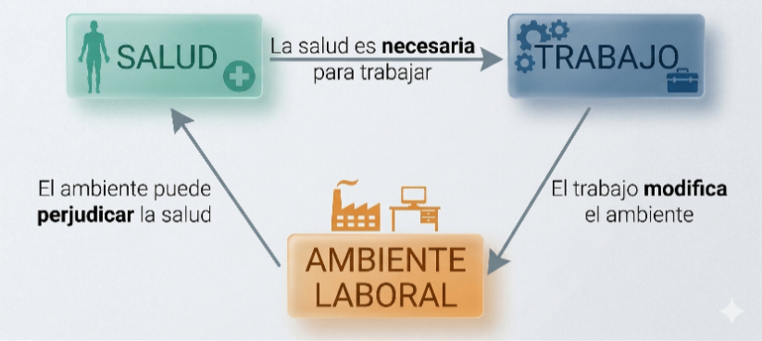
Nota: GeoAsbuilt, citado por Chancusi et al., (2018)
Actualmente el IESS y el Ministerio de Trabajo, son las entidades públicas, que representan al Estado en materia de seguridad y salud y las políticas de prevención establecidas de carácter obligatorio para su aplicación por empresas constructoras, el IESS promulgó inicialmente el 31 de enero de 1978 el Decreto Supremo No. 2213 abarcando las prestaciones en casos de accidente de trabajo y enfermedades profesionales, posteriormente se consideró que la Institución debía actualizar el sistema de calificación, evaluación e indemnización de los accidentes del trabajo y las enfermedades profesionales, así como impulsar las acciones de prevención de riesgos y mejoramiento del ambiente laboral
El D.E. 255-2024, emitido el 2 de mayo de 2024, establece un nuevo Reglamento de Seguridad y Salud en el Trabajo en Ecuador, reemplazando al antiguo D.E. 2393-1986. Este reglamento tiene como objetivo mejorar las condiciones laborales mediante la promoción de una cultura de prevención y protección, incluyendo la eliminación del Comité Interinstitucional de Seguridad e Higiene del Trabajo (CISHT) y la creación de un Consejo Consultivo de Seguridad y Salud en el Trabajo. Además, introduce una clasificación actualizada de riesgos laborales (físicos, químicos, biológicos, de seguridad, ergonómicos y psicosociales) y exige la realización de evaluaciones de riesgos y la adopción de medidas preventivas adecuadas por parte de los empleadores. También se destacan las obligaciones relacionadas con el uso de equipos de protección personal (EPP) y la gestión integral de la seguridad y salud en el trabajo para prevenir accidentes laborales y enfermedades profesionales​ (Reglamento de Seguridad y Salud en el Trabajo, 2024).
este documento legal fue una importante herramienta para gestionar la seguridad y salud en la industria de la construcción hasta su derogación en septiembre de 2025, fecha en el que se expide el Acuerdo Ministerial No. MDT-2025-122 que incluye el “Reglamento de Seguridad en el Trabajo y Prevención de Riesgos Laborales para la Construcción y Obras Públicas y Privadas” (Ministerio de Trabajo, 2025). el Ministerio de Trabajo, a través del presente acuerdo regula las condiciones de seguridad en la obra, promoviendo el uso adecuado de equipos de protección personal, la implementación de sistemas anticaídas, señalización preventiva y permisos de trabajo, incluyendo disposiciones para labores nocturnas. También establece lineamientos sobre infraestructura y condiciones de habitabilidad en campamentos, dormitorios y áreas de almacenamiento, así como criterios técnicos para instalaciones eléctricas y distancias de seguridad. En conjunto, estas disposiciones refuerzan la cultura de prevención y el cumplimiento efectivo de la normativa en todo el ciclo de ejecución de las obras de construcción (2025).
La normativa en Seguridad y Salud en el Trabajo (SST) en el Ecuador ha ido fortaleciendo su estructura a lo largo de los años, y uno de los pasos más importantes en esta evolución fue la emisión del AM-MDT-2024-196, publicado el 9 de octubre de 2024 en el Registro Oficial Suplemento No. 554. Esta disposición representa un avance significativo, ya que establece con claridad cuáles son las obligaciones que deben asumir los empleadores para proteger a sus trabajadores frente a los riesgos laborales. Está en plena armonía con los principios de la Constitución del Ecuador, el Código del Trabajo y tratados internacionales como el Convenio 081 de la OIT, que regula la inspección del trabajo (Ministerio de Trabajo, 2024a).
Según Gómez García et al. (2019), la agricultura es la actividad económica con mayor accidentabilidad (50%), seguida de la industria (27%) y la construcción (19%). Este dato refleja una realidad preocupante: la construcción continúa siendo una de las actividades más expuestas al riesgo y, por tanto, requiere de una atención prioritaria. Esta situación resalta la necesidad de fortalecer los controles de ingeniería y de incorporar la prevención de riesgos desde el diseño mismo de los proyectos, asegurando que la seguridad no sea un requisito posterior, sino un principio fundamental en la planificación y ejecución de las obras.
En este contexto, el D.E. 255-2024, el AM-MDT-2025-122 y el AM-MDT-2024-196, junto a sus anexos, conforman el núcleo de la normativa actual en materia de seguridad y salud laboral. Estos instrumentos actualizan la legislación ecuatoriana y la alinean con estándares internacionales, reforzando el papel del Ministerio del Trabajo y del IESS como instituciones rectoras. En esencia, este marco busca consolidar entornos laborales seguros, saludables y humanos, donde la prevención y el respeto por la vida sean pilares del desarrollo sostenible en el sector de la construcción.
Marco Contextual Actual (Condiciones económicas y políticas).
El sector de la construcción en Ecuador es considerado como uno de los pilares de la economía al ser una de las principales actividades económicas que contribuyen significativamente al PIB. En términos generales en 2023, la economía ecuatoriana presentó una desaceleración en su crecimiento y se situó en 1.5%, luego de haber alcanzo el 2.9% en el 2022. El sector de la construcción alcanzó un crecimiento del 1.1% en 2022 y se prevé se sitúe en 1.7% al cierre de 2024 (Zabala & Guamán, 2024), tal como sucedió. Es decir, el PIB pasa de USD 10.887 millones en 2023 a USD 11.179 millones en 2024 según información del Banco Central del Ecuador, citado por Zabala y Guamán en la revista EKOS (2024), según lo evidenciado en la Figura 3.
En este contexto, el “Diseño de estrategias de control de ingeniería para la gestión de prevención de riesgos laborales en proyectos de construcción de la ciudad de Quito” es un mecanismo requerido por la inminente presencia de proyectos públicos y privados existentes y proyectados para dinamizar la economía del Ecuador, según los datos presentados anteriormente, el desarrollo de proyectos de construcción conlleva riesgos laborales que, al igual que en cualquier otra industria, están regulados por entidades de control como el SGRT, perteneciente al IESS, y el Ministerio de Trabajo, los cuales establecen normativas, leyes y disposiciones de carácter obligatorio para los empleadores. Según Toro et al., en 2017, Ecuador tenía una población económicamente activa de 8,084,382 personas, representando el 49% de la población total. Durante ese año, se registraron 22,405 accidentes laborales (0.28% de la población trabajadora) y 1,044 enfermedades profesionales (0.01%), lo que resultó en pérdidas para las empresas, ausentismo laboral, discapacidades y muertes. Estos incidentes también generaron desembolsos por parte del IESS en concepto de subsidios e indemnizaciones, afectando el presupuesto destinado a la prevención de riesgos laborales (2021), estos costos económicos repercuten en el presupuesto general del Estado, lo que subraya la importancia de concienciar a los empleadores sobre la gestión de la prevención de riesgo.
Finalmente, es importante mencionar el estudio abordado presenta un interés regional e incluso mundial, por ejemplo, la tesis doctoral de Suárez Sánchez, (2021) constituye un antecedente pertinente para la presente investigación, ya que aborda la gestión de los riesgos laborales en el sector de la construcción desde una perspectiva técnica y cuantitativa, mediante un modelo de simulación y predicción aplicado a edificios en Colombia. Su aporte principal radica en demostrar que la accidentalidad en obra puede estudiarse de manera sistemática a partir de variables de riesgo, lo que permite fortalecer la toma de decisiones en seguridad y salud ocupacional. En ese sentido, su trabajo confirma la necesidad de contar con metodologías estructuradas para el análisis y control de los riesgos laborales en construcción, por otro lado, la tesis de Nørgaard (2018), subraya la necesidad de abordar el riesgo desde una perspectiva organizacional, lo que respalda uno de los objetivos específicos de este trabajo, que consiste en validar la metodología diseñada mediante su aplicación piloto en proyectos reales de edificación e infraestructura básica, evaluando su efectividad para reducir los niveles de riesgo y asegurar la coherencia técnica, operativa y normativa en la gestión de la seguridad y salud laboral. De esta forma, se fortalece el paso de un simple diagnóstico de riesgos hacia un enfoque sistémico de gestión, alineado con la normativa ecuatoriana, que permite no solo comprender el riesgo, sino también gestionarlo preventivamente como parte intrínseca de la dirección de proyectos de construcción.

Marco teórico.
La gestión de riesgos de seguridad y salud en el trabajo en la industria de la construcción ha evolucionado hacia un enfoque estructurado y sistemático fundamentado en la teoría de la gestión basada en riesgo, la cual plantea que la prevención debe sustentarse en la identificación, evaluación y control de peligros mediante criterios cuantificables y orientados a la toma de decisiones (Ganiyev et al., 2024; Sousa et al., 2015). Este enfoque se consolida en la literatura reciente como una corriente dominante que reemplaza modelos tradicionales centrados únicamente en el cumplimiento normativo, promoviendo en su lugar sistemas dinámicos de gestión que priorizan la reducción efectiva de siniestros.
Desde esta perspectiva, el modelo Occupational Safety and Health Potential Risk Model (OSH-PRM) se constituye como una referencia conceptual relevante, al enfatizar la cuantificación del riesgo y la asignación eficiente de recursos preventivos en función de niveles de criticidad (Sousa et al., 2015). Estudios bibliográficos recientes evidencian que la gestión de la seguridad en la construcción se articula actualmente entorno a sistemas de gestión, metodologías de evaluación de riesgos y el uso de tecnologías emergentes, consolidando un enfoque integral en el que la seguridad es gestionada como un sistema interrelacionado y no como un conjunto aislado de prácticas (Ganiyev et al., 2024).
En este contexto, la teoría de los sistemas de gestión de la seguridad y salud en el trabajo, sustentada en la norma ISO 45001, proporciona el marco estructural que permite operacionalizar la gestión basada en riesgo. Este estándar establece un enfoque sistémico fundamentado en el ciclo Planificar–Hacer–Verificar–Actuar (PDCA), en el cual la planificación se basa en la identificación de peligros y la evaluación de riesgos como elementos centrales del sistema (International Organization for Standardization, 2018). La evidencia empírica reciente respalda este planteamiento, demostrando que la implementación de sistemas de gestión certificados se asocia con mejoras significativas en los indicadores de seguridad, lo que valida la efectividad del enfoque sistémico en la reducción de riesgos laborales (Viswanathan et al., 2024).
De manera complementaria, el énfasis en los controles de ingeniería se sustenta en la teoría de la jerarquía de controles, la cual establece un orden de prioridad en la implementación de medidas preventivas, privilegiando aquellas que actúan directamente sobre la fuente del peligro (National Institute for Occupational Safety and Health [NIOSH], 2026). Desde esta perspectiva, la eliminación, la sustitución y los controles de ingeniería presentan una mayor eficacia que los controles administrativos o el uso de equipos de protección personal, al reducir de forma más consistente la probabilidad de exposición al riesgo. En el ámbito de la presente investigación, este enfoque adquiere especial relevancia al aportar fundamento teórico a la estrategia metodológica de gestión de proyectos basada en controles de ingeniería, orientada a la mejora de las condiciones de seguridad laboral y la prevención de riesgos en proyectos de construcción de la ciudad de Quito. En este sentido, estudios aplicados al sector de la construcción han demostrado que la adopción de esta jerarquía fortalece la eficacia de la gestión preventiva y favorece una reducción más sostenible de los accidentes laborales (Ajslev et al., 2022).
Asimismo, la literatura contemporánea establece una relación directa entre la gestión de riesgos de SST y los enfoques de sostenibilidad y gestión de proyectos, integrando la seguridad como un componente esencial del desempeño organizacional y social. En este sentido, estudios recientes destacan que la gestión de riesgos laborales en la construcción no solo contribuye a la reducción de accidentes, sino que también se alinea con los objetivos de sostenibilidad social, fortaleciendo la resiliencia de los proyectos y su impacto en el entorno (Kathayat et al., 2025). Paralelamente, el desarrollo de metodologías basadas en tecnologías como inteligencia artificial, modelación predictiva y sistemas BIM refuerza la transición hacia una gestión de riesgos más precisa, predictiva y basada en datos (Tong et al., 2025).
En coherencia con estas bases teóricas, la presente investigación se sustenta en un enfoque integrado de gestión de riesgos laborales basado en riesgo, articulando herramientas como los cuestionarios de chequeo estructurados conforme a criterios normativos, la evaluación de riesgos mediante metodologías reconocidas y el desarrollo de análisis de riesgo en el trabajo, alineados con estándares internacionales y normativa vigente. Este enfoque permite consolidar una propuesta metodológica que responde a las tendencias actuales de la gestión de la seguridad en la construcción, desde una perspectiva técnica, sistémica y orientada a la mejora continua.

Principios de Seguridad y salud
La seguridad y salud en el trabajo se configura como un campo técnico y multidisciplinario orientado a eliminar o reducir los riesgos de accidentes laborales y enfermedades profesionales mediante la identificación, evaluación y gestión de factores de riesgo presentes en el entorno laboral (Instituto Nacional de Seguridad y Salud en el Trabajo [INSST], 2024). En el caso ecuatoriano, el Ministerio de Trabajo, a través del AM-MDT-2025-122, la define como una ciencia y técnica enfocada en la evaluación de las condiciones laborales y en la prevención de riesgos ocupacionales, con el propósito de proteger el bienestar físico, mental y social de los trabajadores y, simultáneamente, contribuir al crecimiento económico y a la productividad (Ministerio de Trabajo, 2025).

Estrategias de Control de Ingeniería.
Las estrategias de prevención en el sector de la construcción se centran en la identificación, evaluación y control de riesgos para minimizar los accidentes laborales y enfermedades profesionales. Según la Organización Internacional del Trabajo, estas estrategias incluyen la implementación de sistemas de gestión de seguridad y salud en el trabajo (SST), la promoción de una cultura de prevención mediante la formación continua, y la cooperación efectiva entre empleadores y trabajadores para establecer medidas preventivas y de protección adecuadas (OIT, 2022). Estas acciones buscan mejorar las condiciones de trabajo y asegurar un entorno laboral seguro y saludable.
Seguridad Laboral o de Trabajo
Medidas de control de ingeniería en la construcción.
Definición y tipos de estrategias de control de ingeniería
Las técnicas activas se centran en la prevención de accidentes y enfermedades laborales antes de que ocurran. Estas incluyen la identificación y evaluación de peligros, la implementación de medidas preventivas y la promoción de una cultura de seguridad. Algunos ejemplos de técnicas activas son:
- Evaluación de Riesgos: Identificación sistemática de peligros y evaluación de los riesgos asociados para implementar medidas de control adecuadas.
- Inspecciones Regulares: Realización de inspecciones de seguridad en el sitio de trabajo para identificar y corregir condiciones inseguras.
- Formación y Capacitación: Capacitación continua de los trabajadores en prácticas de trabajo seguro y en el uso correcto de equipos de protección personal.
- Planificación Segura: Integración de la seguridad en la fase de diseño y planificación de proyectos, asegurando que las operaciones futuras se realicen de manera segura.
Las técnicas reactivas se enfocan en la respuesta y análisis de incidentes después de que estos ocurren. Estas técnicas buscan aprender de los incidentes para evitar su recurrencia. Algunos ejemplos de técnicas reactivas son:
- Investigación de Accidentes: Análisis detallado de los accidentes y incidentes para identificar sus causas y establecer medidas correctivas.
- Recopilación de Datos: Registro y análisis de datos de accidentes y enfermedades laborales para identificar tendencias y áreas de mejora.
- Auditorías de Seguridad: Evaluaciones periódicas de los sistemas de gestión de SST para asegurar su eficacia y cumplimiento con las normativas.
- Acciones Correctivas: Implementación de medidas para corregir las deficiencias identificadas durante las investigaciones de accidentes o auditorías.
Ambas técnicas, activas y reactivas, son esenciales para un sistema de gestión de SST eficaz, ya que permiten tanto la prevención de riesgos como la mejora continua basada en la experiencia y el aprendizaje de incidentes pasados (OIT, 2022).

Metodologías de Identificación y Evaluación de Riesgos.
Identificación de Riesgos
Según el “Project Management Institute”- PMI, la identificación de riesgos en un proyecto es el proceso sistemático de reconocer, describir y documentar posibles eventos o condiciones que podrían afectar el logro de los objetivos del proyecto. Este proceso implica la recopilación de información a través de diversas técnicas, como lluvias de ideas, entrevistas y análisis de documentos, para crear una lista comprensiva de riesgos potenciales. La identificación de riesgos es fundamental para la gestión proactiva de riesgos, permitiendo la planificación de respuestas adecuadas para mitigar o aprovechar estos riesgos (2017).
Evaluación de riesgos laborales
El INSST (1997), basado en legislación española y aplicable a Ecuador en ausencia de metodologías locales, considera que: "La evaluación de los riesgos laborales es el proceso dirigido a estimar la magnitud de aquellos riesgos que no hayan podido evitarse, obteniendo la información necesaria para que el empresario esté en condiciones de tomar una decisión apropiada sobre la necesidad de adoptar medidas preventivas y, en tal caso, sobre el tipo de medidas que deben adoptarse".

Gestión Integrada de Seguridad y Salud Ocupacional.
Gestión de Seguridad y Salud en el Trabajo
La norma ISO 45001:2018 define la gestión de la salud y seguridad en el trabajo (SST) como un conjunto de prácticas organizacionales sistemáticas destinadas a asegurar un entorno de trabajo seguro y saludable para los trabajadores. Esto incluye la prevención de lesiones y enfermedades relacionadas con el trabajo, y la mejora proactiva del desempeño en SST. La gestión de SST implica el establecimiento de políticas y objetivos, la implementación de procesos y controles, y la evaluación continua para mejorar la seguridad y salud en el lugar de trabajo (International Organization for Standardization, 2018).

Marco Contextual
La gestión de riesgos laborales en la construcción es una preocupación crítica, dado que esta industria presenta altos índices de accidentes y mortalidad. En el período 2016-2019, (Morales et al., 2021) menciona que la construcción en Ecuador se destacó no solo por su importancia económica, generando empleo e inversión, sino también por la frecuencia y gravedad de los accidentes laborales reportados, en su estudio "Accidentabilidad laboral en el sector de la construcción: Ecuador, período 2016-2019" el mayor número de accidentes ocurrió en 2018, afectando principalmente a hombres de entre 25 y 44 años. Las lesiones más comunes fueron fracturas en las extremidades superiores, con la mayoría de los accidentes ocurriendo los lunes por la mañana, especialmente en las provincias de Guayas y Pichincha. Este patrón sugiere la necesidad de intervenciones específicas en términos de temporalidad y ubicación para mejorar la seguridad en los sitios de construcción y presenta una base sólida para el diseño de estrategias de control de ingeniería en la gestión de prevención de riesgos laborales. Los hallazgos destacan la importancia de un enfoque integrado que combine normativas estrictas, tecnologías avanzadas y una cultura de seguridad robusta para reducir la accidentabilidad en el sector de la construcción en Quito.

Marco Legal y Normativo.
Figura 5
Jerarquía de instrumentos aplicables en Ecuador
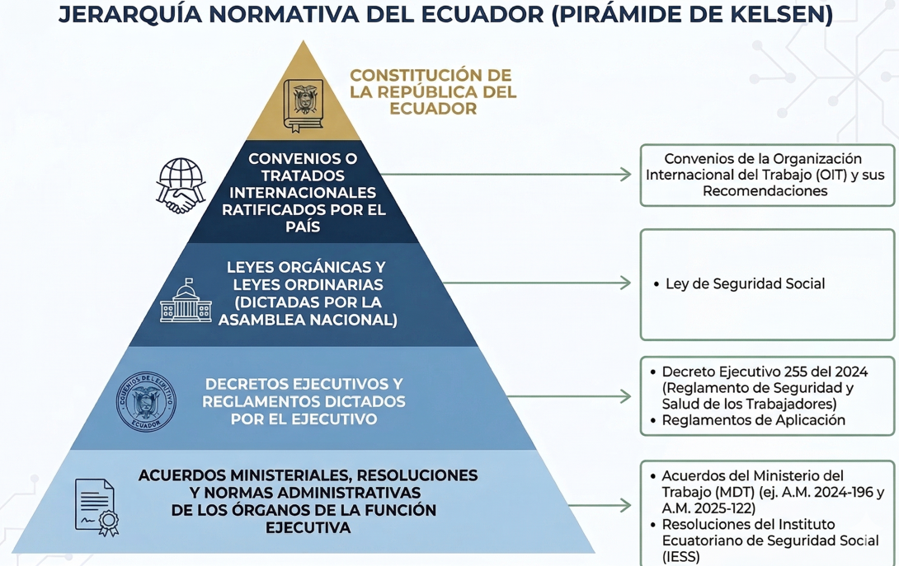
Nota: Ministerio de Trabajo (s. f., p. 2)

